Приложение 1
Технологическая карта урока немецкого языка в 9 классе
(урок № 5 в разделе «Gesunde Lebensweise»)
Тема урока: Ratschläge für gesundes Leben
Тип урока: урок комплексного применения знаний, умений, навыков
Цель урока: предполагается к концу урока учащиеся будут знать: как рассказывать о проблемах, связанных со здоровым образом жизни; будут уметь: давать рекомендации по ведению здорового образа жизни, аргументировать свой ответ.
Задачи:
-способствовать формированию речевой компетенции учащихся путем использования визуально-графических опор в единстве с онлайн-сервисами, закреплению грамматических навыков употребления придаточных предложений причины с союзами weil и da;
- содействовать развитию внимания, памяти, логического мышления;
-воспитывать культуры устного общения в различных формах деятельности.
Методы, приемы: коммуникативный, интерактивный, проблемный, объяснительно -иллюстративный.
Принципы: коммуникативной направленности, ситуативности, новизны, взаимодействия видов речевой деятельности.
Формы организации познавательной деятельности: фронтальная, индивидуальная, парная, групповая.
Оборудование: интерактивная доска, проектор, дидактический материал, созданный при помощи on-line-сервисов («Колесо фортуны» -https://wheeldecide.com/index.php?c1, «Понятийное колесо»- bubbl.us, «Т-диаграмма», «Фишбоун»- cacoo.com)
Литература: Немецкий язык: учебное пособие для 8 класса учреждений общего среднего образования с русским языком обучения А.Ф. Будько, И.Ю. Урбанович. – Минск: Вышэйшая школа, 2018. – 286 С.
Ход урока
Этап | Задачи  этапа | Деятельность учителя | Деятельность учащихся | Ожидаемый результат
1 | 2 | 3 | 4 | 5
1.Организационно-мотивационный этап  1.1 Приветствие  1.2. Целеполагание  1.3. Актуализация знаний | Создать эмоциональный фон  Cоздать условия для определения учащимися темы и целей урока  Содействовать актуализации знаний учащихся по теме «Gesundes Leben». | Guten Tag, liebe Kinder!  Wie geht es euch?  Heute haben wir eine ungewöhnliche Stunde.  „Gesunder Mann – reicher Mann“  Wie verstehet ihr diese Worte? Wie meint ihr, wie heißt unser Thema?  Was ist wichtig für gesundes Leben?  Sammelt möglichst viele Ideen. | Guten Tag! Danke. Es geht uns gut. Und wie geht es Ihnen?  Определяют тему и цель урока. Высказывают своё мнение о важности быть здоровым.  Составляют понятийное колесо, пользуясь сервисом bubbl.us . Используя данную опору, дают ответ на вопрос учителя | Готовность учащихся к уроку и усвоению учебного материала  Умение совместно с учителем определять и формулировать тему и цель урока.  Умение сообщать информацию о здоровом образе жизни.
2.Операционно-деятельностный этап  2.1. Активизация лексического и грамматического материала  2.2. Работа над текстом  2.3.  Совершенствова-ние навыков устной речи | Создать условия для активизации лексического и грамматического материала предыдущих уроков необходимого для последующего применения в ситуациях речевого общения.  Развивать навыков говорения на основе прочитанного текста  Развивать умения устной речи в ходе создания ситуации речевого общения | Was soll man für die Gesundheit tun? Gebt Ratschläge (Übung 4b, Seite 105)  1.Lest die Texte (Übung 4с, Seite 105). Um welche Probleme geht es hier?  2.Was könnt ihr Max und Susi raten? Übung 4d, Seite 105  3. Lest, was der Arzt für gesundes Leben empfiehlt (Übung 4e, Seite 105-106).  1.Und was tun unsere Jugendlichen für die Gesundheit? Haben sie irgendwelche Probleme? Macht einen Interview-spiel.  2.Zu uns zu Besuch kommt unser Schularzt. Stellt ihm die Fragen. Was empfiehlt er für gesundes Leben? | Работая в парах, заполняют «Т-диаграмму» на основе информации из Übung 4b, Seite 105. С помощью полученной опоры в ходе игры «Колесо фортуны», созданной в сервисе  https://wheeldecide.com/index.php?c1, дают обоснованный ответ на проблемы, связанные со здоровым образом жизни, используя в речи придаточные предложения причины.  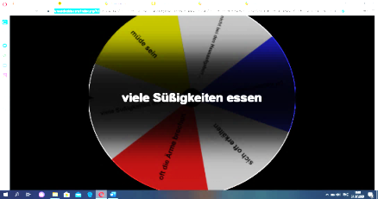  Zum Beispiel: Da ich immer müde bin, soll ich mehr schlafen. Ich soll für die Augen Gymnastik machen, weil meine Augen mir weh tun.  Die Schüler lesen die Texte aus dem Chat-Forum und geben Ratschläge deutschen Jugendlichen.  После прочтения текста решают проблемный вопрос, доплняют предложение «Das Beste, was der Mensch hat…» Работая в группах, составляют визуально-графическую опору «Фишбоун».  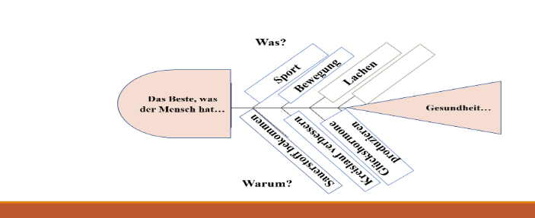  Для проведения интервью, учащиеся вначале готовят вопросы. Работая в группах, выбирают наиболее интересные вопросы, проводят интервью. Опорой служит, составленная ранее, «Фишбоун» с использованием creately.com.  В ходе речевой ситуации в форме ролевой игры «Школьный доктор – учащиеся» расспрашивают, что нужно для здорового образа жизни, рассказывают о своих проблемах, получают советы. | Уметь составлять плана высказывания  Умение формулировать выводы  Решение проблемных вопросов  Проведение интервью  Умение осуществлять диалогическое общение в ходе ролевой игры
3.Рефлексивно-оценочный этап  3.1. Контроль сформированности речевых умений  3.2. Рефлексия  3.3. Информация о домашнем задании, инструктаж по его выполнению | Выявить уровень овладения учащимися учебным  материалом по теме урока  Сформировать способность к самоанализу результатов учебной деятельности, определяя степень успешности  Сообщить учащимся о домашнем задании, разъяснить методику его выполнения и подвести итоги работы | Warum ist die gesunde Lebensweise notwendig? Äußert eure Meinung?  Sagt bitte jetzt, was könnt ihr machen?  Schreibt bitte ein Artikel für die Schulzeitung „Gesundheit ist das schönste Gut“ | Аргументируют свою точку зрения, сообщая о том, почему важно вести здоровый образ жизни. Составляют визуально-графическую опору «Пирамида» с помощью онлайн-сервиса cacoo.com.  Учащиеся по очереди выбирают цвет «Квадранта», соответствующий их настроению и результатам деятельности на уроке, оценивают свою деятельность на уроке. (Белый квадрат– анализ полученных знаний. Жёлтый квадрат – анализ способов деятельности. Чёрный квадрат- здоровая критика. Красный квадрат – эмоции и чувства).  Die Schüler schreiben die Aufgabe in ihre Tagebücher. | Умение провести самопроверку и самоанализ деятельности.  Умение оценивать свою деятельность на уроке  Правильное выполнение домашнего задания каждым учащимся

Приложение 2
Список публикаций
- Невмержицкая, С.Г «Визуально-графические опоры в обучении иностранному языку в единстве с онлайн-сервисами» [Научное электронное издание] // УО «БГПУ им. М. Танка» (Материалы IX Международной научно-практической конференции).
- Невмержицкая, С.Г. Урок для взрослых «Формирование речевой компетенции учащихся в процессе учебно-познавательной деятельности посредством использования визуально-графических опор на уроках немецкого языка» [Электронный ресурс] // ГУО «АПО». - Режим доступа: http://www.academy.edu.by/ files/uch%20god%202020/omr_in_2020.pdf - Дата доступа: август 2020
- Невмержицкая, С.Г. Создание иноязычной коммуникативной среды при обучении иностранному языку [Научное электронное издание] // ГУО «МГИРО» (Материалы IV научно-практической конференции). - Режим доступа: https://drive.google.com/ drive/folders/1PZ0wLbnqpnsxn_ titV7Rk6VItjJsz67d. - Дата доступа: апреля 2020
- Невмержицкая, С.Г. Cродкi вiзуалiзацыi на ўроках нямецкай мовы / С.Г. Невмержицкая // Настаўнiцкая газета. - 2020.- №32 (8380). - С.11
- Невмержицкая, С.Г. Визуализация как средство мотивации, обучения, повышения успеваемости учащихся [Научное электронное издание] // ГУО «ГОИРО».- Режим доступа:http://www.iro.gomel.by/oblastnye-novosti/1239-o-provedenii-web-konferentsii.-Дата доступа: февраль 2020.
- Невмержицкая, С.Г. Das Äußere meines Freundes / meiner Freundin / С.Г. Невмержицкая // Замежныя мовы у РБ. – 2019.-№4 (74). - С. 16-22.
- Невмержицкая, С.Г. «Обучающая наглядность на уроках немецкого» / Народная асвета.[Электронный ресурс].-Режим доступа: http://www.nasveta.by/dadatki /madelny_urok/2019/nevmerzitskaya.pdf.- Дата доступа: август 2019.

Приложение 3
Система работы по использованию визуально-графических опор в единстве с онлайн-сервисами
Класс  Тема | Этап урока  Коммуникативное задание | Визуально-графическая опора | Онлайн-сервис | Ожидаемый результат
5 класс  Здоровое питание- здоровые зубы | Организационно-мотивационный этап (актуализация знаний)  Рассказать немецким друзьям о здоровом/ нездоровом питании одноклассников | «Квадрант»  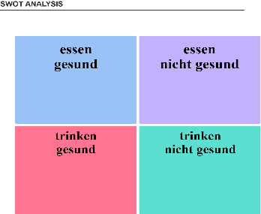 | https://cacoo.com | Сообщать о здоровом/ нездоровом питании
 | Операционно-деятельностный этап  Обратиться к врачу за помощью; пожаловаться на плохое самочувствие; дать совет больному | «Т-диаграмма»  Gesundes Essen-gesunde Zähne  Arzt Kranke  Trinkst du Cola? Ja, jeden Tag  Isst du Gemüse? Nein! | diagrameditor.com | Обращаться за помощью к собеседнику; pассказывать о своих недомоганиях, давать совет; вести диалог-расспрос «У врача»
 | Рефлексивно-оценочный этап  Предложить идеи для здорового питания. Составить меню здорового питания | 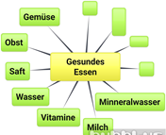  «Понятийное колесо» | bubbl.us | Анализировать и делать выводы, предлагать идеи по здоровому питанию, обсуждать меню здорового питания
6 класс  Хобби моих одноклассников | Организационно-мотивационный этап  Расспросить одноклассников о их хобби | «Паутина вопросов»  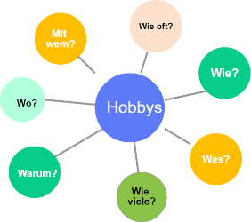 | https://cacoo.com | Запрашивать и сообщать информацию по теме; уточнять содержание высказывания, используя переспрос
 | Операционно-деятельностный этап  Написать письмо немецкому другу и рассказать о любимых занятиях | «Интеллект-карта»  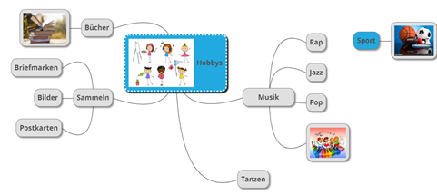 | https://www.mindmeister.com | Умение писать личные письма по теме
 | Рефлексивно-оценочный этап  Составить «Hobbykatalog» и выразить мнение о различных хобби | 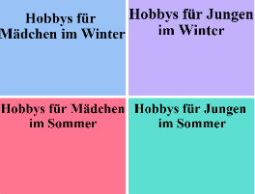  «Квадрант» | https://cacoo.com | Выражать своё мнение
7 класс  Трудность выбора | Организационно-мотивационный этап (мозговой штурм)  Сообщить о возможностях выбора товаров | «Понятийное колесо»  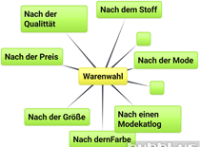 | bubbl.us | Сообщать информацию о том, как можно сделать выбор товара
 | Операционно-деятельностный этап  Рассказать о предпочтениях в выборе товаров в магазине на основе прочитанного текста | 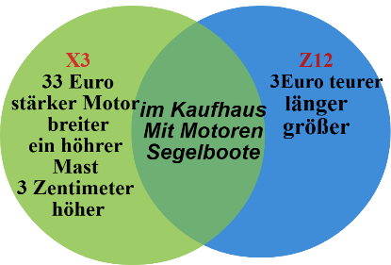  «Диаграмма Венна» | https://cacoo.com | Описывать и сравнивать товары в магазине, делать краткий пересказ прочитанного текста
 | Рефлексивно-оценочный этап  Оценить важность предпочтений выбора для любимых видов товаров | «Кардиограмма»  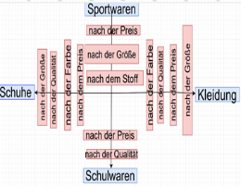 | diagrameditor.com | Выражать своё мнение и узнавать отношение собеседника по выбору товаров, давать эмоциональную оценку выбора
8 класс  Известные немецкие композиторы и их произведения | Организационно-мотивационный этап  Поделиться знаниями об известных композиторах | «Интеллект-карта» | mindmup.com | Сообщать запрашиваемую информацию
 | Операционно-деятельностный этап  Представить себя в роли известного немецкого композитора, что вы можете рассказать о своей жизни и творчестве (от имени композитора) | 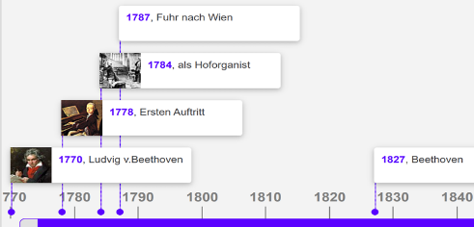  «Лента времени» | timetoast.com | Умение строить сообщение  в хронологической последовательности на основе прочитанного текста; сочетать описание повествование с элементами рассуждения
 | Рефлексивно-оценочный этап  Обсудить ситуацию «Nicht Bach, sondern Meer sollte er heißen» и выразить своё мнение | «Фишбоун»  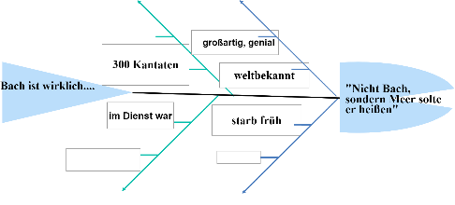 | cacoo.com | Устанавливать причинно-следственные связи, выражать своё мнение и узнавать отношение собеседника
9 класс  Школьная форма: за и против | Организационно-мотивационный этап.  Обсудить аргументы «за» и «против» зашифрованные в «Облаках слов», составленных дома, работая в парах | «Облако слов»  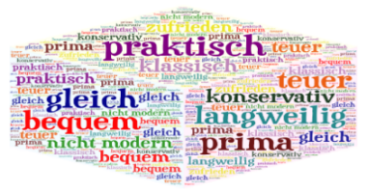 | https://wordart.com | Инициировать и поддерживать беседу по предложенной ситуации, делать неподготовленные сообщения
 | Операционно-деятельностный этап  Обменяться мнениями относительно школьной формы в виде ролевой игры (директор/учащиеся) | 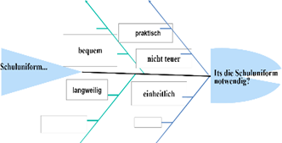  «Фишбоун» | cacoo.com | Выражать свою точку зрения, давать личную оценку, отстаивать своё мнение
 | Рефлексивно-оценочный этап  Обсудить ситуацию «Быть или не быть школьной форме в нашей школе?» | 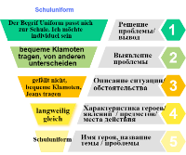  «Пирамида» | cacoo.com | Аргументировать своё мнение по поводу предпочтений / необходимости/необязательности школьной формы

Приложение 4

Последовательность действий при составлении визуально-графических опор
- Ознакомиться с темой/проблемой/ситуацией.
- Обозначить задачу (что нужно выразить:составить план высказывания; причинно- следственные связи,аргументировать свою точку зрения, дать эмоциональную оценку и т.д.)
- Выбрать подходящую визуально-графическую опору.
- Воспользоваться соответствующим онлайн-сервисом (листом бумаги, мелом и доской).
- Составить визуально-графическую опору.
- Применить для решения коммуникативного задания
№п/п | Визуально-графическая опора | Оn-line сервис
1. | Понятийное колесо | bubbl.us
2. | Т-диаграмма | diagrameditor.com
3. | Квадрант | cacoo.com
4. | Интеллект-карта | mindmup.com; coggle.it; popplet.com; spiderscribe.net
5. | Паутина вопросов | bubbl.us ; cacoo.com
6. | Диаграмма Венна | miro.com; cacoo.com
7. | Кардиограмма | diagrameditor.com
8. | Фишбоун | creately.com, cacoo.com
9. | Лента времени | timetoast.com
10. | Пирамида | onlinecharts.ru, cacoo.com
11. | Облако слов | wordart.com, wordscloud.com, worditout.com
Приложение 5
Список онлайн-сервисов в помощь учащимся и учителю
Приложение 6
Результаты уровня сформированности речевой компетенции у учащихся
с 2016/2017 по 2020/2021 (18 учащихся с 5-9 класс)
Умения учащихся | Я умею делать  (количество учащихся, %)
 | 5 кл. | 6 кл. | 7 кл. | 8 кл. | 9 кл.за I четверть2020/2021 уч.года
Умение осуществлять диалогическое, монологическое , полилогическое высказывание
Запрашивать и сообщать информацию | 10(56%) | 11(61%) | 12(67%) | 14(78%) | 16(89%)
Описывать предметы и явления | 13(72%) | 14(78%) | 15(83%) | 16(89%) | 17(94%)
Делать краткий пересказ | 12(67%) | 13(72%) | 14(78%) | 15(83%) | 16(89%)
Принять предложение или отклонить его |  | 11(61%) | 13(72%) | 15(83%) | 16(89%)
Сообщать информацию, включая описание,сравнение |  | 12(67%) | 14(78%) | 16(89%) | 17(94%)
Выражать своё мнение и узнавать отношение собеседника |  |  | 13(72%) | 15(83%) | 16(89%)
Давать эмоциональную оценку |  |  | 12(67%) | 15(83%) | 16(89%)
Поддерживать и опровергать мнение собеседника |  |  |  | 13(72%) | 17(94%)
Сочетать описание и повествование с рассуждением |  |  |  | 15(83%) | 17(94%)
Рассказывать о прослушенном/прочитанном /увиденном |  |  |  | 15(83%) | 17(94%)
Делать подготовленные и небольшие неподготовленные сообщения по теме/ проблеме/ ситуации |  |  |  |  | 15(83%)
Средний показатель | 64% | 68% | 73% | 83% | 92%
Умение продуцировать различные виды письменных текстов
Подписывать поздравительную открытку/приглашение | 10(56%) | 11(61%) | 13(72%) | 14(78%) | 16(89%)
Писать личные письма в пределах изученной тематики | 11(61%) | 12(67%) | 14(78%) | 17(94%) | 18  (100%)
Излагать содержание прочитанного/увиденного  / прослушанного текста |  |  | 14(78%) | 15(83%) | 16(89%)
Писать мини-сочинение по предложенной теме |  |  |  |  | 16(89%)
Средний показатель | 58% | 63% | 75% | 85% | 92%
Умение понимать на слух иноязычную речь
Понимать речь в процессе общения | 12(67%) | 13(72%) | 14(78%) | 15(83%) | 16(89%)
Понимать разножанровые тексты | 11(61%) | 12(67%) | 14(78%) | 15(83%) | 16(89%)
Средний показатель | 63% | 69% | 78% | 83% | 89%
Умение читать и понимать разножанровые тексты
и дальнейшего использования информации
Понимать текст (с разной полнотой и точностью) | 12(67%) | 13(72%) | 15(83%) | 16(89%) | 17(94%)
Находить интересующую необходимую/информацию |  | 12(67%) | 14(78%) | 16(89%) | 17(94%)
Устанавливать причинно-следственные связи между фактами/ событиями |  |  | 14(78%) | 15(83%) | 16(89%)
Оценивать важность и новизну извлечённой информации |  |  |  | 15(83%) | 16(89%)
Выражать своё отношение к полученной информации |  |  |  |  | 16(89%)
Средний показатель | 67% | 69% | 80% | 86% | 91%
–Согласно учебной программе по предмету к данному умению в указанном классе требовние не предъявляется

Приложение 7
Результаты уровня сформированности практического владения видами речевой деятельности учащихся
с 2016/2017 по 2020/2021 учебный год

Приложение 8

Результаты учебной деятельности учащихся с 2016/2017 по 2020/2021 учебный год

